МЕКТЕПІШІЛІК БАҚЫЛАУ
Бақылау тақырыбы: 5-сыныптың бейімделуі
Бақылау мақсаты: 5-сыныптардың мектепке және орта буынға бейімделуін бақылау
Бақылау мерзімі: қыркүйек-қазан
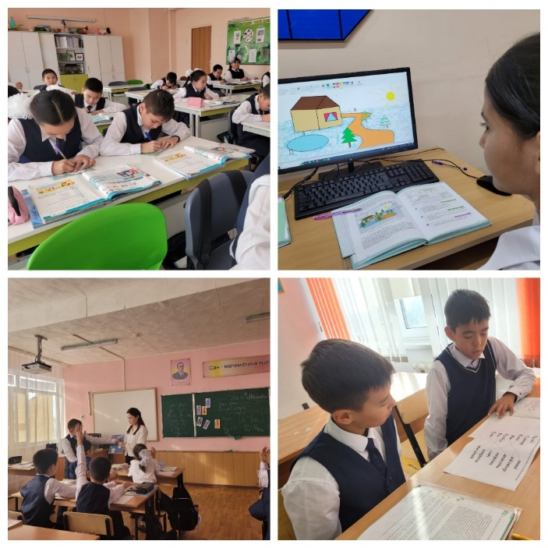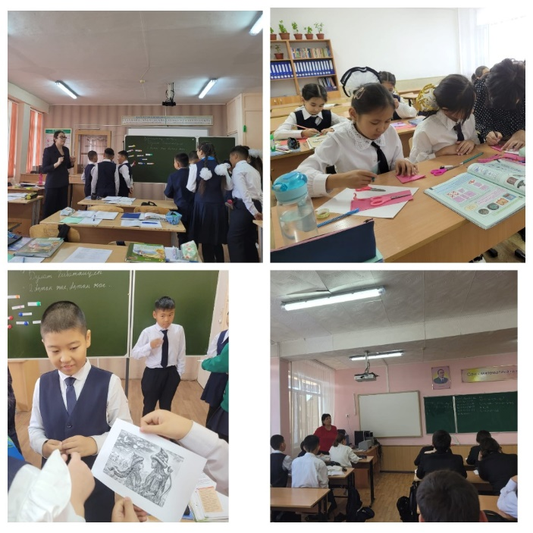
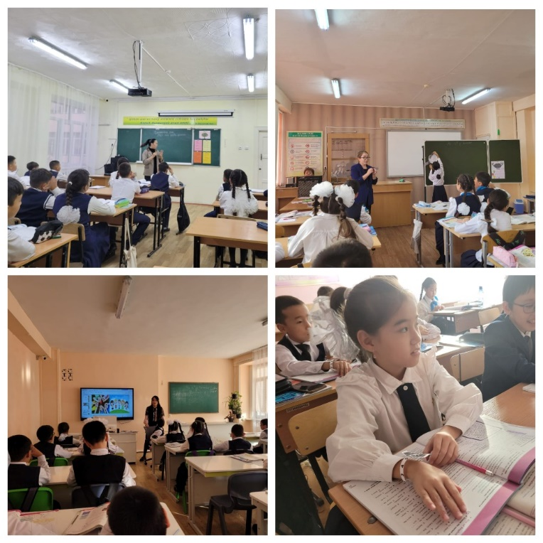
5-сыныптардың бейімделуін бақылау мақсатында сабақтарға қатысу

